**ПРИЛОЖЕНИЕ**

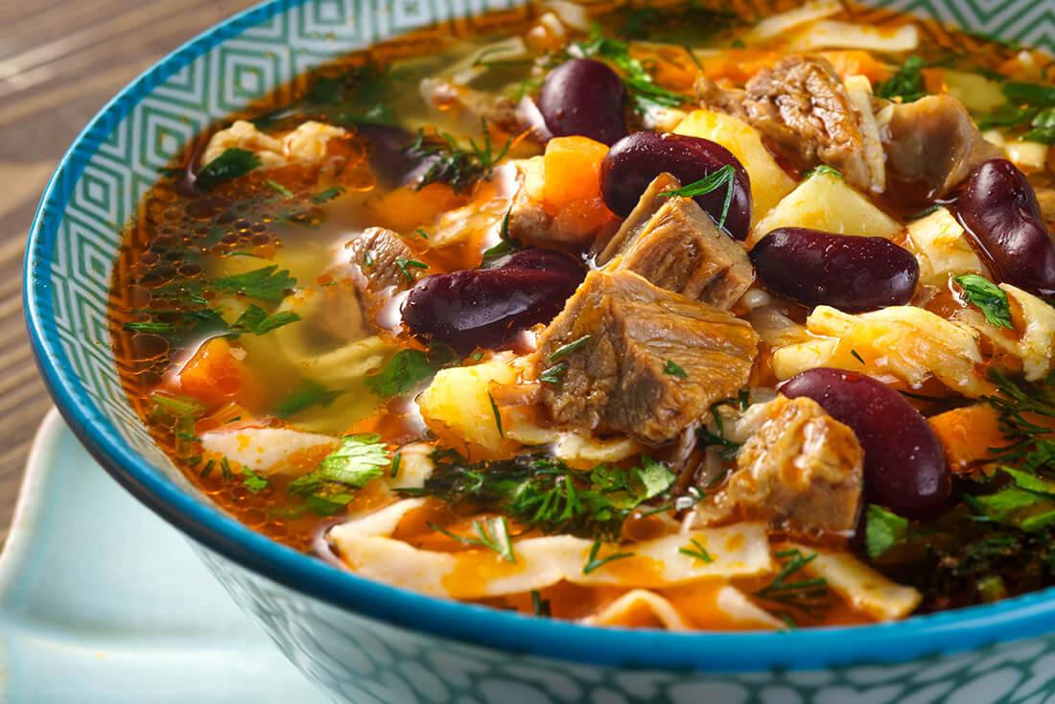 **БУРЧАК ЩУРПА**

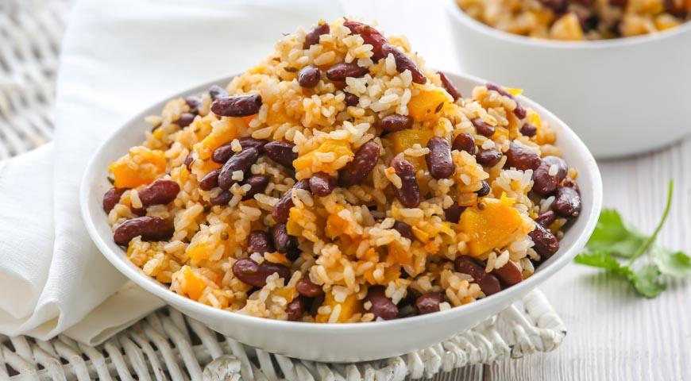 **ЧИЛЯВ**

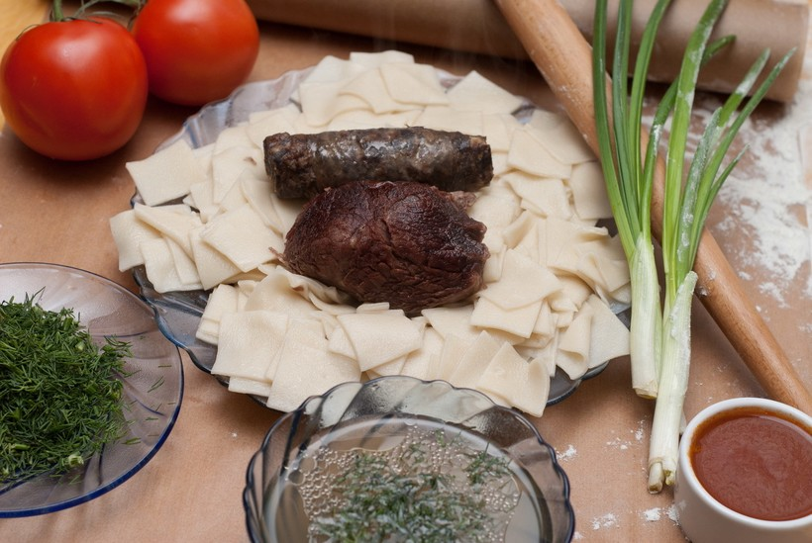 **СОКЬТА**

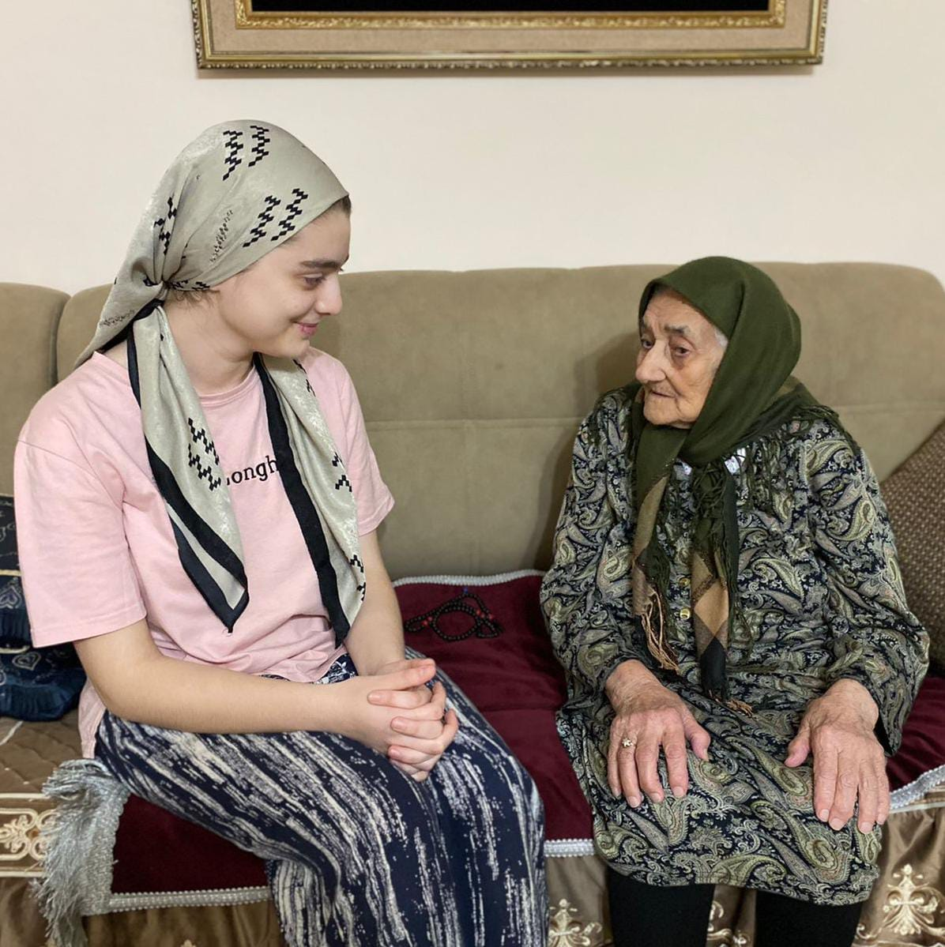 **Моя прабабушка Патимат**

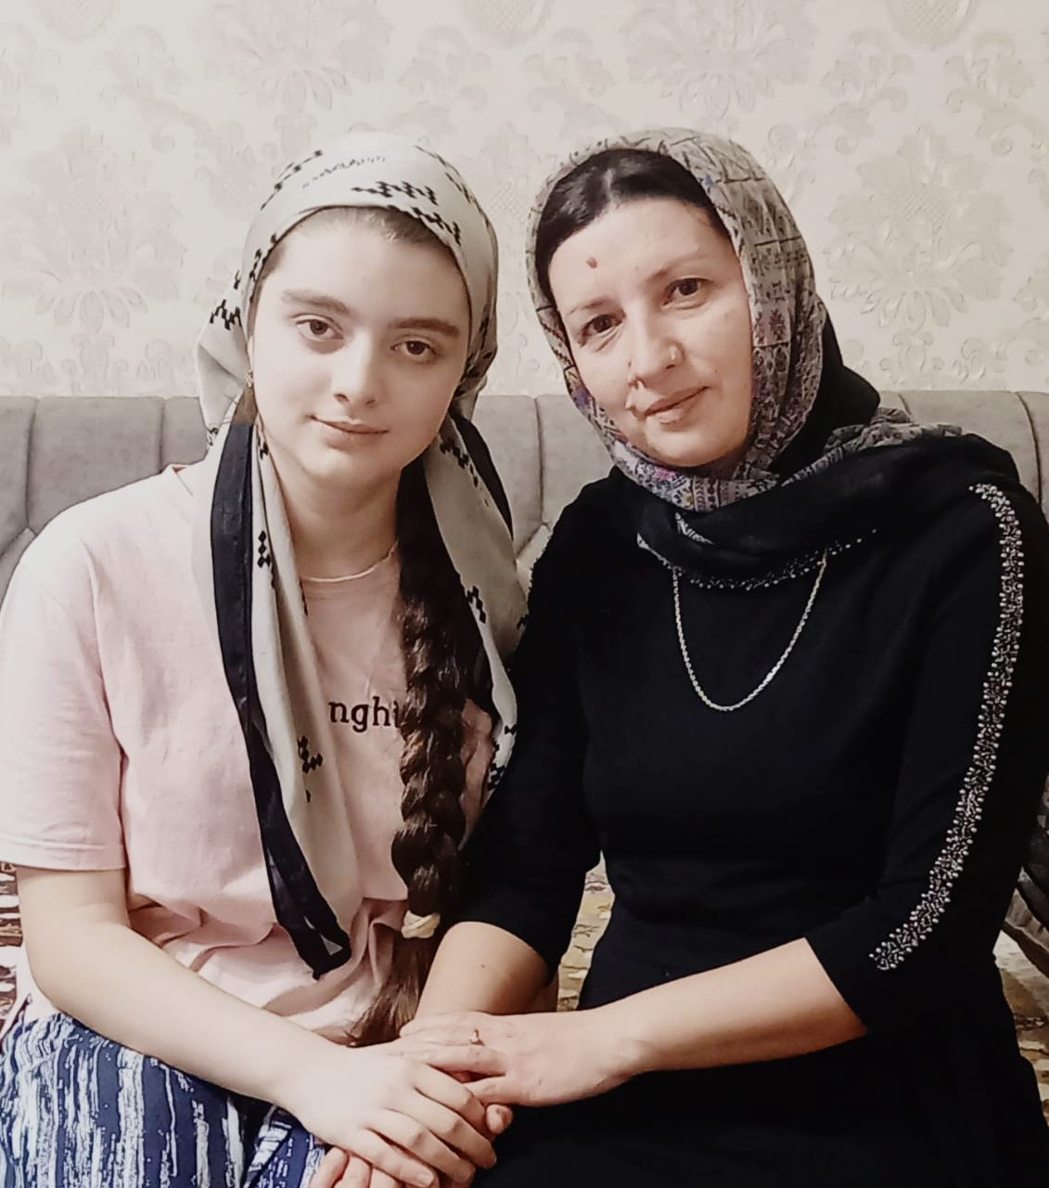 **Моя мама Зульмира**